项目基本情况：
永善县品诚气体产品经营部位于云南省昭通市永善县溪洛渡镇农场社区冒水3社35号，法人代表杨昌鹏，经营部于2021年4月25日取得了永善县市场监督管理局核发的个体工商户字号名称预先登记通知书：（昭永）登记个名预登字（2021）96号。永善县品诚气体产品经营部经营范围为：氧气、乙炔、氩气、氮气、二氧化碳零售。

地理位置
永善县品诚气体产品经营部位于云南省昭通市永善县溪洛渡镇农场社区冒水3社35号，距永善县城约3km，距溪洛渡镇镇政府所在地约3km。交通较为方便。地理位置见图2-1。
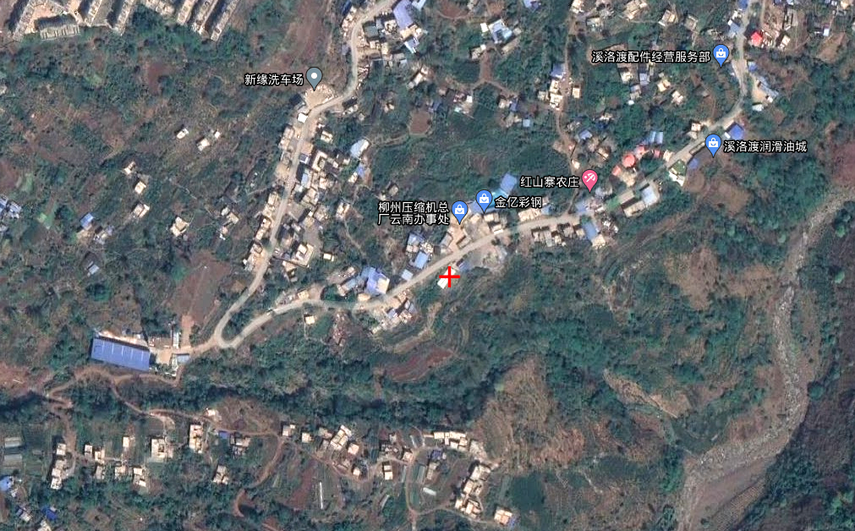
门面位置
图2-1项目区域位置图

经营场所
永善县品诚气体产品经营部办公室位于云南省昭通市永善县溪洛渡镇农场社区冒水3社35号。永善县品诚气体产品经营部业务范围主要是氧气、氮气、氩气、二氧化碳、乙炔的销售业务。经营部门面内存放少量样品，经营部有两间单层砖混结构库房，氧气、乙炔气瓶分开摆放，一间存放氧气瓶及少量二氧化碳、氮气、氩气（主要存放空瓶，实瓶存放量不超过15瓶，面积约为50m²），一间存放乙炔瓶（主要存放空瓶，实瓶存放量不超过15瓶，面积约为30m²），两房之间用红砖墙相隔，库房内存放的样品，严格实行双人双锁管理。经营部配备了灭火器材及相关的安全警示标志标牌，经营部内未使用电灯照明设施。
经营部前面是永善进城老公路，后面为空地，左右两侧均为闲置的铺面，目前未使用。

运输
永善县品诚气体产品经营部经营的危险化学品为氧气、氩气、氮气、二氧化碳、乙炔等危险化学品，永善县品诚气体产品经营部委托具有公路运输资质的企业运输至经营部或客户使用点。运输过程中由取得危险化学品押运资质的人员进行运输。装卸、运输过程中安全及管理工作由运输单位全权负责。依照国家的有关规定, 危险化学品运输车辆上路后服从公安部门的监督管理。

经营流程
永善县品诚气体产品经营部经营的危险化学品为氧气、氩气、氮气、二氧化碳、乙炔。其经营过程一般是：联系购买单位，签订购销合同，联系取得危险化学品运输资质的公司，到厂家储存区装货，运输单位押运，到目的地交货。经营部里面的经营流程一般是，根据客户需求直接由经营部送货或客户自己提货。经营部回收空瓶后送回厂家，气瓶的检测和管理由厂家负责。

联系购买单位

开具提货单
供货厂家

装卸、运输

验收卸货

回收空瓶

图2-2 经营流程图

安全管理组织机构
永善县品诚气体产品经营部设立了由杨昌鹏为组长的安全领导小组，任命覃安全为安全员。现有员工2人，主要负责人已取得安全管理资格合格证，安全员已经报名参加相关部门组织培训；公司实行法人负责制，由法人全面负责公司的生产经营和安全管理；安全员负责日常安全管理工作。
经理

安全员

员 工
图2-3 安全管理组织机构图

人员安全培训教育及取证上岗情况
负责人杨昌鹏已取得安全生产知识和管理能力合格证、安全员覃安全已经参加相关部门组织培训。
人员持证情况表
序号 | 姓名 | 培训类别 | 证号 | 培训单位 | 有效期
1 | 杨昌鹏 | 安全管理人员（负责人） | 532126199608040031 | 昭通市应急管理局 | 2021-04-12-2024-04-12
2 | 覃安全 | 安全管理人员 | 已报名培训

